1. **Помогать осваивать конструктивные способы преодоления препятствий**, разрешения проблем. Объяснять, почему поведение неправильно, быть при этом предельно кратким.

2. **Помогать** лучше **узнать себя** и **других** людей. Не исключено, что ребенок ведет себя агрессивно, потому что не видит другого способа самоутвердиться или воспринимает мир как враждебный.

3. **Давать возможность выплеснуть агрессию** (порвать бумагу, поколотить подушку, крепко сжать кулаки и т.д.)

4. **Хвалить**! Это пробудит желание еще раз услышать похвалу в свой адрес.

5. Никогда **не унижать достоинство ребенка**. Не произносить фраз: «Ничего путного из тебя не вырастет!» В большинстве случаев за критикой отдельных поступков ребенок чувствует неприятие его в целом.

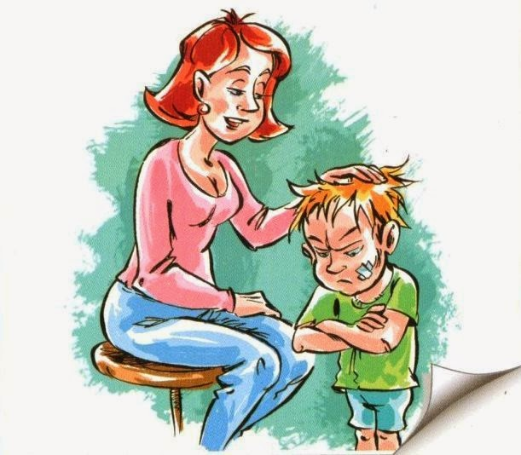6. **Показывать личный пример** конструктивного (неагрессивного) поведения – ребенок всегда подражает тому, за кем привык наблюдать. **Направлять активность ребенка в другое русло** (активные подвижные игры, совместная со взрослыми деятельность, в процессе которой подчеркивается его значимость). **Учить правильному общению** со сверстниками и взрослыми. Расширять кругозор ребенка.